王鸿 | 前端开发 / AI 应用开发 实习生  电话：18081299137 / 0134454019(Malaysia) | 邮箱：chriswangjob@163.com | 可实习：2026.07 - 2026.12  GitHub / 作品集 / 核心项目：GitHub | Portfolio | EduAgent Online  个人定位：前端工程为主线，能把 LLM / RAG / 流式输出 / 日志观测接入真实业务流程，做可演示、可追踪、可迭代的 AI 应用。 | 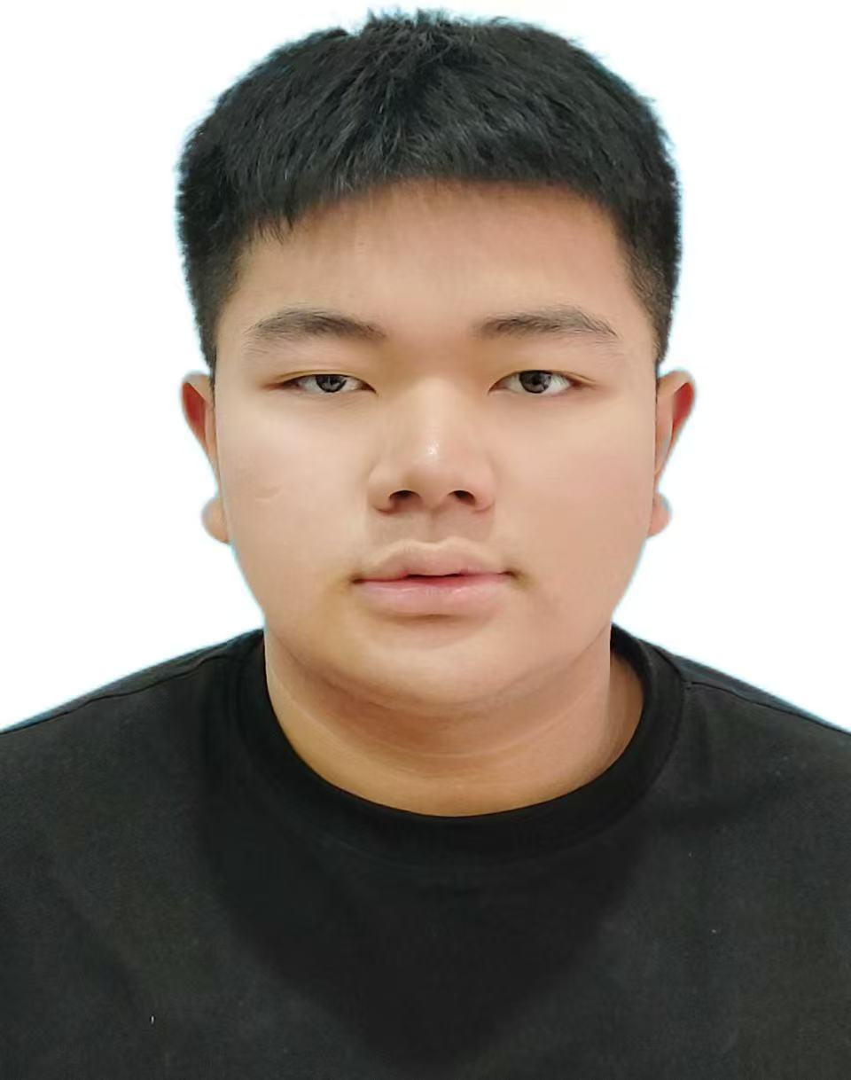

教育经历
亚太科技大学 | 计算机科学学士 2024.09 - 2027.09
• 求职方向：前端开发 / AI 应用开发；当前项目聚焦 React + TypeScript 工作台、AI 业务接入、线上部署与调用可观测。
技能
前端（主线） | React、TypeScript、JavaScript、HTML5 / CSS3；组件拆分、路由组织、模块化拆分、接口封装、复杂表单、状态管理、本地缓存、响应式布局、移动端适配、Loading / Empty / Error、Error Boundary、SSE 流式渲染、复制导出。
AI 应用 | LLM API 调用、Prompt 设计、RAG 文档切片与检索、Embedding、向量数据库 pgvector、Top-K 召回、来源引用、检索评测、AI 调用耗时 / 命中 / 异常观测。
工程化 | 了解 NestJS、REST API、JWT、DTO 校验、接口限流、异常处理、日志记录；熟悉 Git / GitHub、Netlify、Render、GitHub Pages、WSL、Cursor / VS Code。
实习经历
成都泓麒教育科技有限公司 | AI 智能体开发实习生 2025.01 - 2025.03 | 成都
• 参与教育咨询 AI 工具从 0 到 1 搭建，覆盖销售查询、教师匹配、CGPA 换算、院校推荐和内容生成等高频场景。
• 负责动态表单、任务切换、结构化结果展示、快捷复制、历史记录等前端模块，将分散查询任务整理为统一工作流。
• 搭建销售短视频脚本和推广文案生成模块；参与微信客服、钉钉、飞书入口联调，整理上线反馈并快速迭代。
• 上线后销售查询效率提升 60%+，教师端重复工作量减少 70%；积累需求拆解、接口联调、发布和反馈迭代经验。
项目经历
EduAgent | AI + RAG 留学咨询工作台（个人全栈项目） React + TypeScript + NestJS + Supabase / pgvector + DeepSeek
线上地址：https://eduagt.netlify.app | 源码地址：https://github.com/Chrisbetheking/edu-agent-rag-workspace
• 背景：面向留学咨询业务搭建 AI 工作台，覆盖 AI 咨询、客户线索、申请案卷、知识库、方案引擎、检索评测和系统日志。
• 技术栈：前端 React + TypeScript；后端 NestJS；模型 DeepSeek；知识库 Supabase / PostgreSQL + pgvector；Netlify 承载前端入口，Render 承载后端。
• 前端架构：按业务拆分 AI 咨询、线索、申请案卷、知识库、方案引擎、日志评测等独立路由与模块，封装 API 请求、表单状态、Loading / Empty / Error、复制导出等通用逻辑，降低多页面工作台重复开发成本。
• 前端职责：完成复杂表单、折叠面板、目录跳转、本地缓存、状态管理、移动端适配和 Error Boundary；在 Chat、文书生成和评测页补齐长耗时提示、异常兜底与结果可复制 / 可导出。
• 全栈能力：接入 DeepSeek 与 SiliconFlow / Qwen Embedding，实现文档切片、向量化存储、Top-K 召回、来源引用和检索评测；后端封装 JWT、访客额度、SSE、DTO 校验、限流、日志与 Markdown / JSON 导出。
• 质量闭环：沉淀 8 个标准 RAG 评测问题，支持 Hit@1、Hit@3、MRR、P95 延迟、缓存命中和异常样本查看；日志页记录模型、耗时、RAG 命中、工具链路径和错误信息，便于定位慢请求与检索 bad case。
企业级 AI 智能体工作流系统（实习项目 / 脱敏演示） 前端工作流 + AI Agent 场景 + 教育咨询业务
脱敏演示：https://chrisbetheking.github.io/ai-agent-workflow-platform-/
• 背景：实习期间参与企业内部 AI 智能体系统，服务销售查询、院校检索、CGPA 换算、教师匹配、院校推荐和内容生成等场景。
• 技术栈：前端页面交互 + 结构化结果展示 + 多入口联调；公开版本仅保留脱敏后的工作流结构和交互逻辑。
• 前端职责：负责部分动态表单、任务切换、结果卡片、快捷复制和历史记录模块，解决任务类型多、输入字段差异大、结果结构不统一的问题。
• AI/工程亮点：把查询、推荐、换算和内容生成等分散任务整理为统一入口，并参与微信客服、钉钉、飞书等入口联调。
• 量化成果：系统上线后销售查询效率提升 60%+，教师端重复工作量减少 70%；公开演示不包含公司内部数据、业务规则或后端 Key。
原生前端交互网站（独立开发） HTML + CSS + JavaScript + EmailJS
线上地址：https://chrisbetheking.github.io/whwithyn/ | 源码地址：https://github.com/Chrisbetheking/whwithyn
• 背景：独立完成静态交互网站，用于练习页面设计、动画、表单和 GitHub Pages 部署。
• 技术栈：原生 HTML / CSS / JavaScript，结合 EmailJS 完成留言提交流程。
• 前端职责：实现动画、弹窗、计时器、表单校验、状态反馈和移动端适配。
• 工程亮点：补齐静态页面的数据提交链路，沉淀无需后端的轻量交互方案。
• 补充项目：AI 医疗检索、Java 成绩管理、Flutter 校园交通等项目已放在作品集和 GitHub，主简历聚焦前端 + AI 双赛道。

